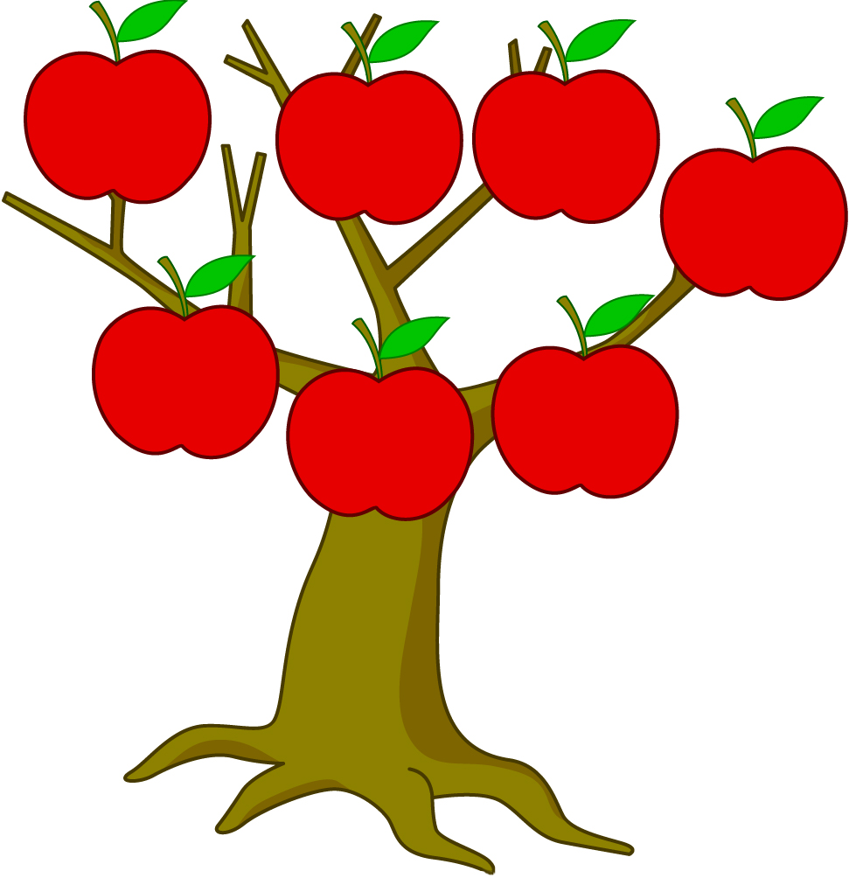

**МОЙ ПАПА**

**_______________**

**МОЯ МАМА**

**_______________**

**Я**

**_______________**

**МОЙ**

**ДЕДУШКА**

**_______________**

**МОЯ**

**БАБУШКА**

**_______________**

**МОЯ**

**БАБУШКА**

**_______________**

**МОЙ**

**ДЕДУШКА**

**_______________**